Fiche préparation sortie Musée des arts décoratifs.
1. Présentation du musée.
http://www.lesartsdecoratifs.fr/francais/l-institution/presentation/
a. Origine du musée :

b. les missions des arts décoratifs.

c. les trois sites et leur fonction.

2. Présentez deux œuvres :
http://www.lesartsdecoratifs.fr/francais/arts-decoratifs/ressources-documentaires-208/
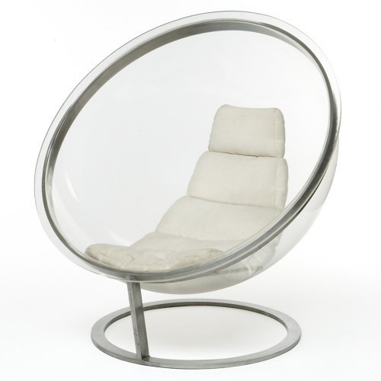
Fauteuil bulle.
-auteur :

-date/époque :

-style :

-fonction :

-description personnelle :

Commode à vantaux latéraux et écritoire
Créateur

Date/ Epoque :

Style :

Fonction :
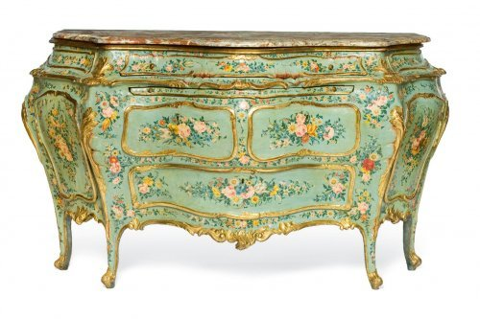
Description personnelle :

